Выполнил
КРБО-03-23 Грачев А.В.
Цель практики
В данной практике был выполнен рассчёт необходимых моментов для движения по траектории из индивидуального задания.
Выполнение практики
В таблице 1 представленны рассчитанные координаты (в декартовом пространстве) исходной траектории, представленной в плоскости.
Таблица 1 - Обобщённые координаты для разных типов роботов.
№ точки | 2D пространство
№ точки | x, м | y, м
1 | 0.1667 | 0.3333
2 | 0.3333 | 0.5
3 | 0.1667 | 0.6667
4 | 0.5 | 0.8333
5 | 0.8333 | 0.6667
6 | 0.6667 | 0.5
7 | 0.8333 | 0.3333
8 | 0.5 | 0.3333
9 | 0.1667 | 0.3333
Для моделирования были взяты константы, представленные в таблице 2.

Таблица 2 - Основные параметры робота.
Параметр | Значение
Длина первого звена | 1 м
Длина второго звена | 1 м
Длина стойки | 1 м
Точка крепления базы (основания робота) | (0; 1; 0)  в формате (x; y; z) в метрах
Трактория представляет собой следующую фигуру на плоскости, изображённую на рисунке 1.
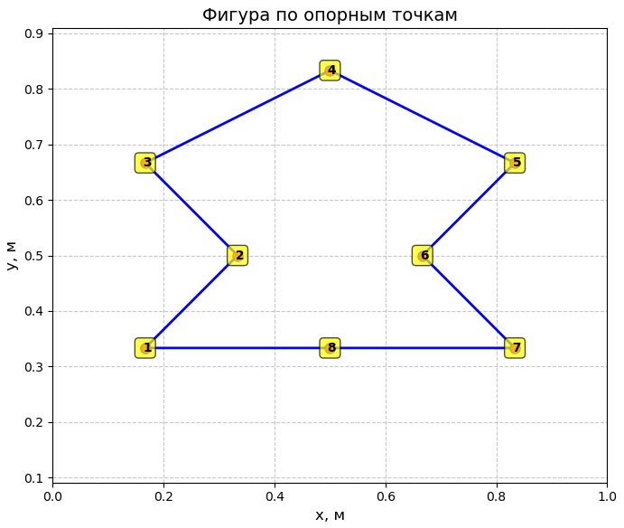
Рисунок 1 - Плоская фигура, выбранная для индивидуального задания.
Для осуществления движения была решена обратная задача динамики. Полученные моменты представлены на рисунке 2.
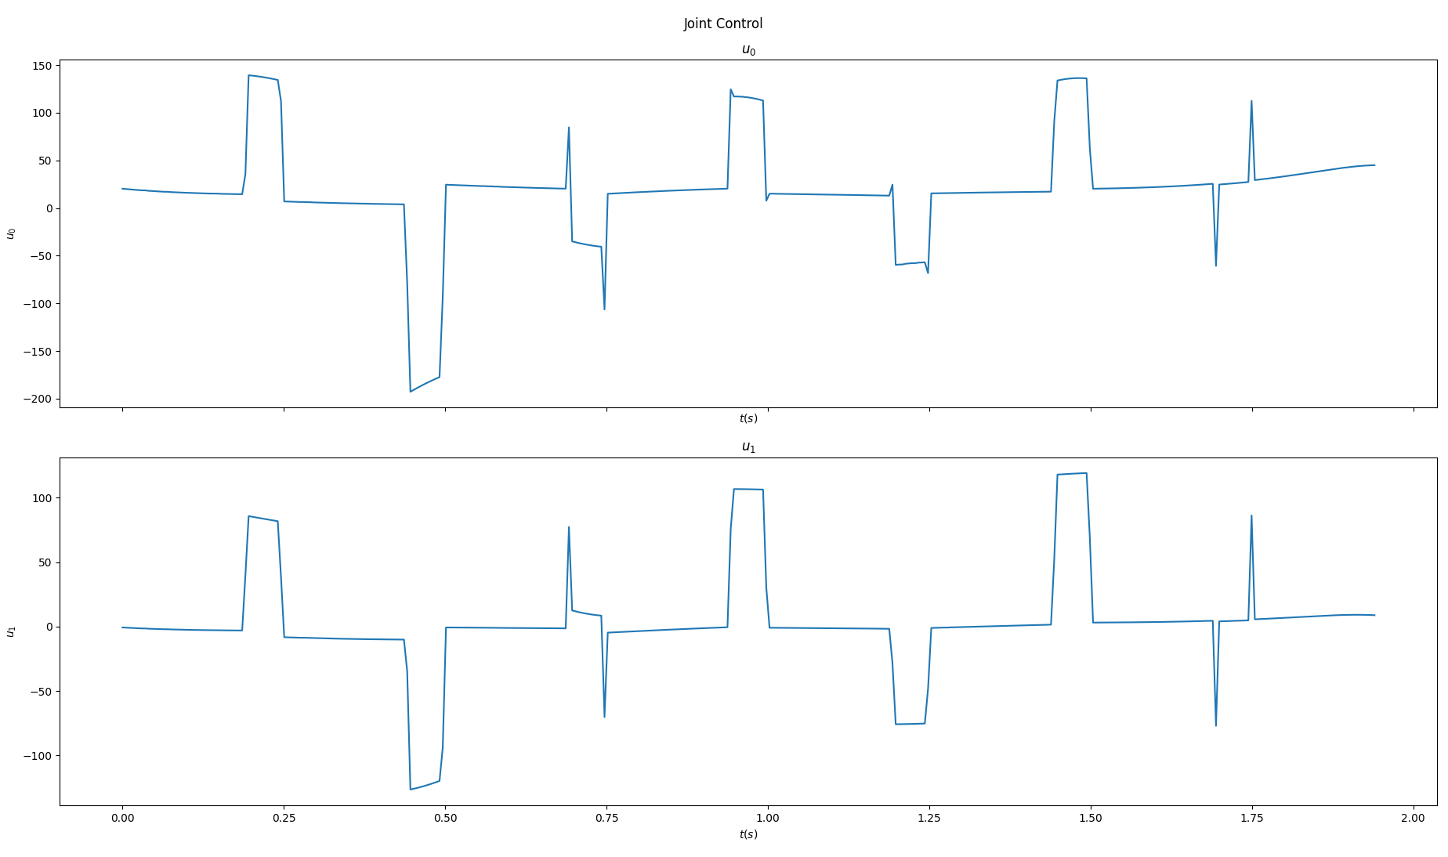
Рисунок 2 - Необходимые моменты.

